Socioemotional Wealth in Family Firms
A Literature Review

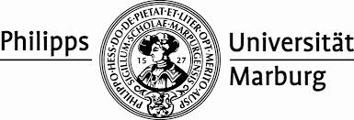

Lehrstuhl für Strategisches und
Internationales Management
Prof. Dr. Torsten Wulf

Bachelorarbeit/Masterarbeit
Betreuer:
Prof. Dr. Torsten Wulf
Christian Hoffmann

Eingereicht von:
Vorname Name
Matrikelnummer
Adresse
Email

Abgabedatum: Marburg, 02.01.2014

